Matematika

Meno:
Priezvisko:
Trieda: 6.A
Vypracoval (a): Mgr. Martina Krajčovič Iľková
Domáce úlohy od 01.02.2021 – 05.02.2021

Rozdiel dĺžok úsečiek
Úloha: Narysuj a vypočítaj rozdiel dĺžok týchto úsečiek:
I LO I = 10cm I LC I = 6cm
1; najprv si zostrojím priamku a pomenujem ju m
2; na priamke m narysujem úsečku LO (najprv dlhšiu úsečku)
3; na priamke m narysujem úsečku LC, pričom L=L (bod L je spoločný pre obidve úsečky) + bod C patrí úsečke LO
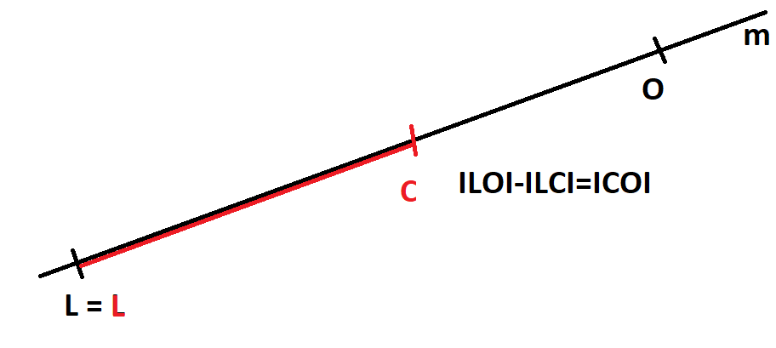
Výpočet: ILOI – ILCI = ICOI
10 – 6 = 4 cm
I CO I = 4 cm
odmeraj dĺžku úsečky I CO I, či má NAOZAJ 4 cm.

DÚ: narysuj a vypočítaj ROZDIEL dĺžok týchto úsečiek:
1; I SD I = 14 cm I AD I = 8 cm
body úsečiek, ktoré sa rovnako volajú, ležia v jednom = rovnakom bode
D=D, K=K,.....
2; I KV I = 11 cm I KR I = 5 cm

Násobenie
1, Vypočítaj

5 . 7 = 6 . 3 =
3 . 2 = 7 . 4 =
2 . 6 = 9 . 1 =
4 . 8 = 6 . 6 =
5 . 5 = 5 . 9 =

2, Slovná úloha
Tamara a Tereza sadili priesady.
Každý deň v týždni nasadili 6 priesad. Koľko priesad zasadili spolu ak vieme, že týždeň má 7 dní?
Každý deň .......... 6
Dní ...................... 7
Spolu .................. ?

Spolu zasadili _________ priesad.

Slovné úlohy na násobenie
1,Vypočítaj
Na deň detí si mohli žiaci priniesť do školy hračky. Jurko si priniesol 6 autíčok. Mirko si priniesol 3-krát viac. Koľko autíčok si priniesol Mirko?
Jurko ................. 6
Mirko ................. 3-krát viac
Mirko ................. ?

Mirko si priniesol ________ autíčok
2, Vypočítaj
Markus sa učí násobilku. Každý deň počíta príklady. Za prvý týždeň vypočítal iba 10 príkladov. Druhý týždeň vypočítal 6-krát viac. Koľko príkladov vypočítal Markus za druhý týždeň?
1. týždeň .............. 10
2. týždeň ................. 6-krát viac
2. týždeň ................. ?

Markus za druhý týždeň vypočítal ________ príkladov.

1,Vypočítaj:
472 + 316 = 37 + 921 = 400 + 26 =
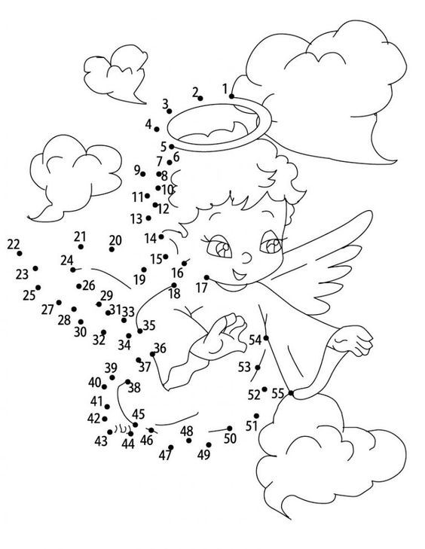
361 + 215 = 620 + 56 = 200 + 69 =

2, Zväčši čísla a napíš ich.
 | o 7 | o 30 | o 200
621
152

521 + 37 =
427 + 17 =

550 + 78 =

27 + 328 =

278 + 39 =

400 + 354 =

271 + 300 =

Sčítanie a odčítanie do 1000
1, Vypočítaj:
561 869 145 652 112 563
326 -305 131 -420 872 -23

2, Vyrieš slovné úlohy, napíš odpoveď.
Teta Zuzka mala 489 eur.  Kúpila si vetrovku za 135 eur a topánky za 121 eur.  Koľko eur jej zostalo?  Odpoveď: ____________________________ | Tibor mal 245 guľôčok. Milan ich mal o110 viac.  Koľko guľôčok mali chlapci dohromady?  Odpoveď:  __________________________

3, Zväčši čísla a napíš ich
 | o 6 | o 40 | o 300
432

641

